КОНКУРС «ПЕДАГОГИЧЕСКИЕ НАХОДКИ»
Развитие творческих способностей средствами художественной выразительности.
Коваленко Наталья Викторовна,
педагог дополнительного образования
ГБДОУ детский сад «Петровский»
Петроградского района Санкт-Петербурга
Как помочь ребенку увидеть необычное вокруг себя, в каждом цветке, в каждой бабочке или травинке? Как научить его проникновенно относиться к природе и к окружающему миру? Как раскрыть в юной душе чувство прекрасного, чувство соприкосновения
с удивительным миром природы? На данные вопросы у каждого из нас есть свой ответ, свое видение.
Я ответы нахожу в организации работы детской ИЗО студии «Арт-магия». Здесь мы действительно творим «магию» своими руками, используя самые разнообразные техники
и приемы. В своей статье представляю описание эффективных способов вовлечения детей в учебный процесс и повышения их познавательной и творческой активности в рамках оказания платных образовательных услуг в дошкольном образовательном учреждении.
Форма подачи и содержания занятий понятны и доступны детям и поэтому вызывают интерес и желание заниматься творческим процессом. Содержание своих занятий связываю с явлениями природы, с животным и растительным миром. Данный подход помогает средствами изобразительной деятельности не только раскрывать творческие способности детей, но и формировать у них экологическую культуру, экологическое сознание.
Я для себя открыла эффективный способ вовлечения детей в деятельность изо студии через создание художественных образов с использованием природных материалов и создание сюжетов из природного окружения. На занятиях, обучая детей созданию своего неповторимого образа и сюжета в рисунках, поделках, знакомлю их не только с традиционными техниками рисования гуашью, акварелью, но и нетрадиционными.
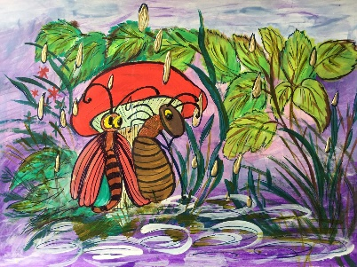
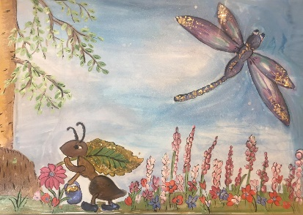
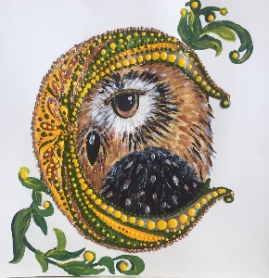
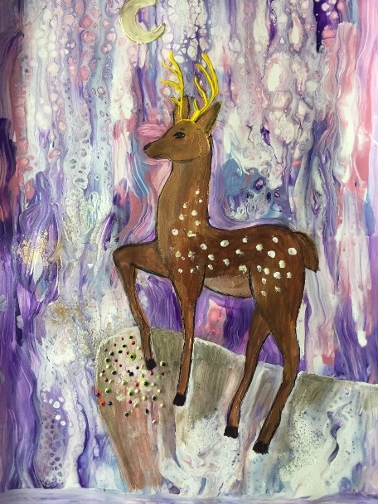
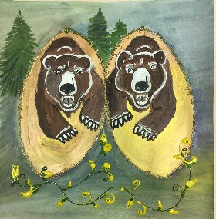
Одним из приемов раскрытия детских впечатлений посредством нетрадиционного художественного творчества является выполнение рисунка с использованием смешанных техник. Охотно ребята работают и в технике «граттаж», и в технике «монотипия», рисуют солью и мыльными пузырями.

Повышенный интерес к художественному творчеству вызывает у ребят создание объемных панно. Используем несколько вариантов коллективной и индивидуальной работы.
Первый вариант создания объемных работ. При работе над объемным панно ребята учатся создавать многослойную работу. На первом этапе работаем над фоном, располагающимся на заднем плане работы. Дети учатся подбирать цветовую гамму для фона, наносить его гуашью, акварелью или акрилом. Вторым слоем наносят сам рисунок, используя различные декоративные элементы (пуговицы, бусины и т.д.), растительные элементы (веточки, засушенные травки, цветочки, листочки). Многие элементы выполняем из соленого теста, пластилина.
Второй вариант выполнения объемных работ более трудоемкий, но также вызывает большой интерес у воспитанников ИЗО студии. Данная работа, выполняется за 2-3 занятия.
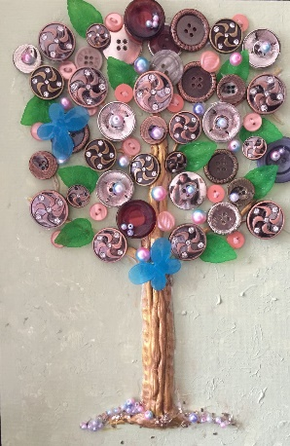
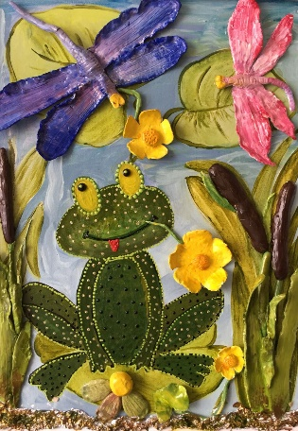
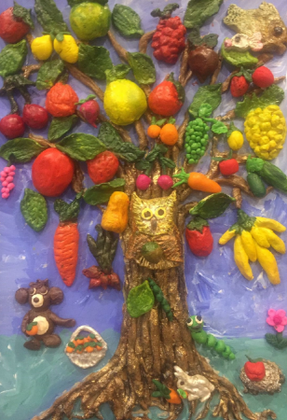
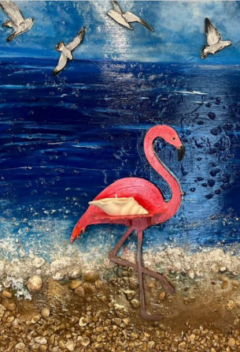
За основу берется сюжет, который изображается детьми в обычной технике рисования красками. Верхний слой выполняется из элементов, выполненных из соленого теста. Все элементы готовятся из теста, просушиваются, раскрашиваются и после высыхания наклеиваются на основу панно. По мере необходимости добавляется дополнительный декор, дорисовываются элементы.
Художественное творчество, которым мы с детьми занимаемся на дополнительных занятиях в детском саду, формирует не только навыки сравнительного анализа, но и совершенствует память, развивает образное мышление. Подобные приемы и техники работы раскрепощают детей, дают возможность конструктивно выражать свои эмоции, п проявлять вкус и в целом, дают эмоциональную разрядку дошкольникам.
Для подобных видов работы с детьми на первое место выходит не запланированный результат работы, а сам процесс непринужденной работы с хорошим настроением и позитивным отношением к образовательной деятельности.
Данные техники возможно использовать в любом возрасте, подбирая соответствующие сюжеты и темы. А главное, каждый из детей получает необычный и красивый результат. А желание рисовать, заниматься декоративным творчеством сохраняется.
Перед педагогом, как и перед детьми открываются новые возможности познания себя. Главное – верить в себя и раскрывать новые горизонты для детей и их творческого познания.

